N° de réf. : 381301
Bureau avec piètements carrés
Dim. : 73x180x80cm

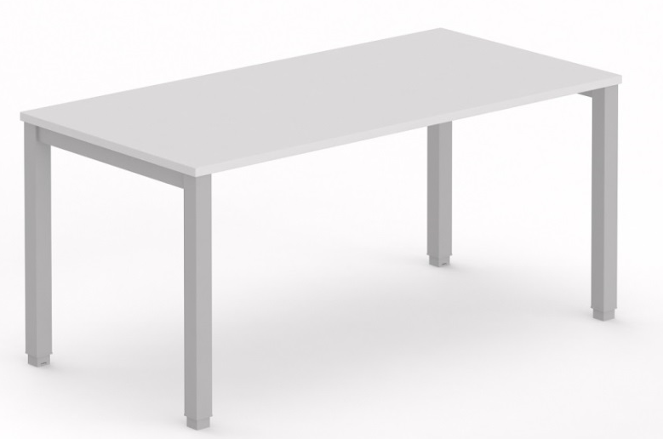
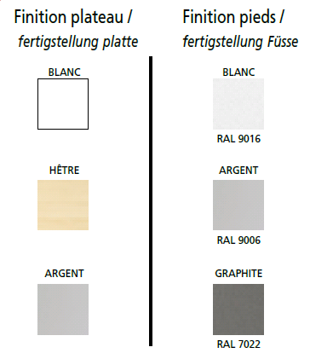

N° de réf. : 381328
Complément de bureau
Dim. : 73x60x98cm
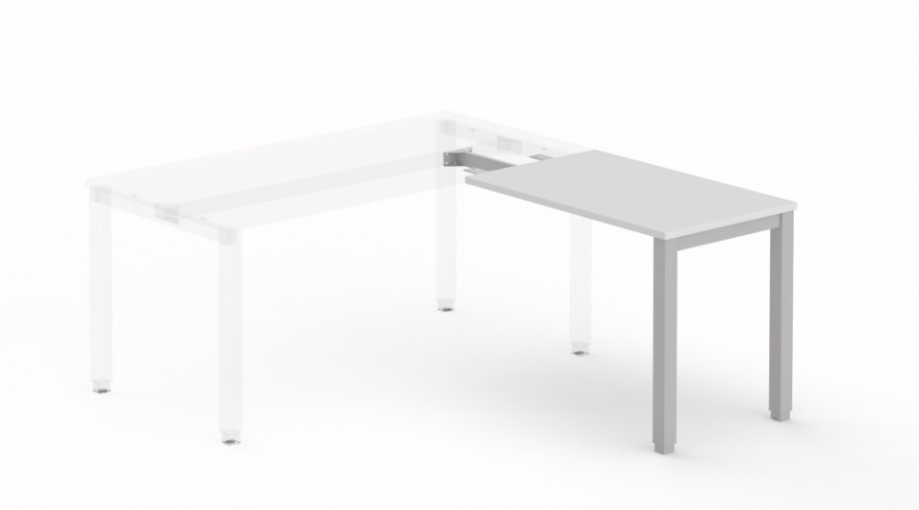

N° de réf. : 402326
Caisson à roulette 3 tiroirs
Dim. : 43x52x57cm

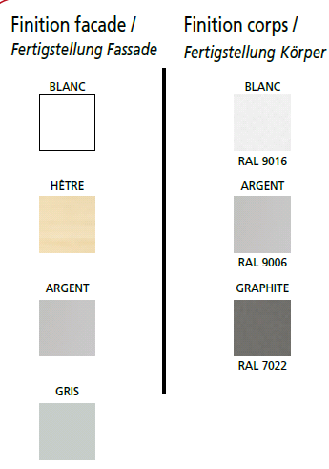
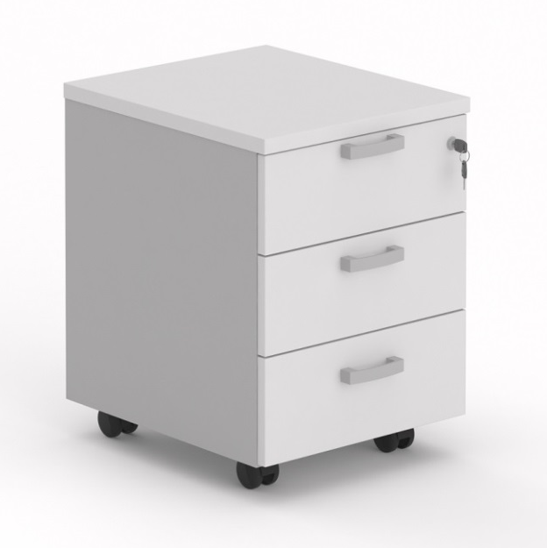

N° de réf. : 365138
Armoire haute - portes battantes 2 portes – sans étagère
Dim. : 197x80x45cm
/!\ Afin que l’armoire soit stable, elle nécessite de 2 étagères fixes
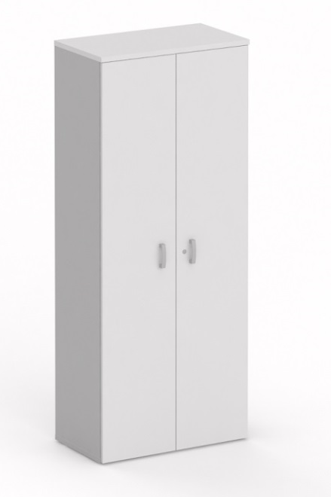

N° de réf. : 365145
Armoire basse - portes battantes 2 portes - sans étagère
Dim. : 121x80x45cm
/!\ Afin que l’armoire soit stable, elle nécessite de 1 étagère fixe
